**EA0028: 임베디드 소프트웨어 I 실습**

**lab03-ELF Sections**

* 1. 작성한 프로그램 파일 args.c를 출력하고 출력물 우측 여백에 연필로 직접 프로그램의 설명을 적어서 제출하라.

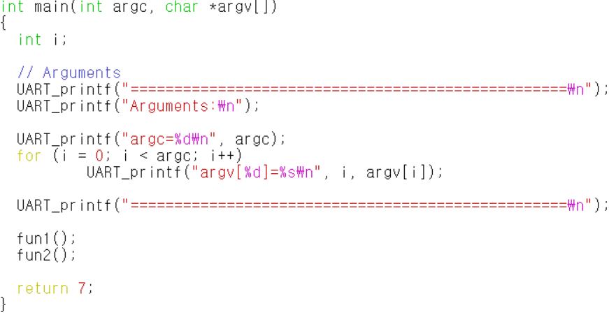

* 1. 위 그림과 같이 프로그램 args.bin을 BeagleBone 상에서 수행한 화면을 출력하여 제출하라. 이 때 인수로 Hello, World! Welcome to BeagleBone!를 준다.

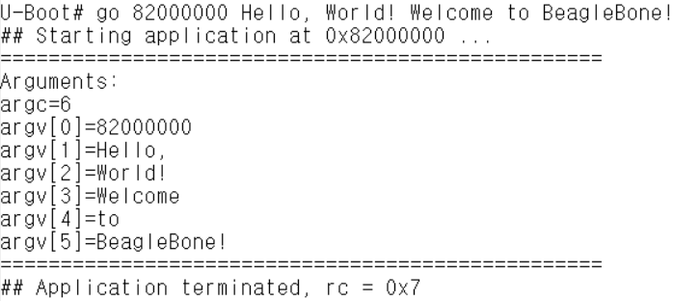

2.1. 작성한 프로그램 파일 text.c를 출력하고 출력물 우측 여백에 연필로 직접 프로그램의 설명을 적어서 제출하라.

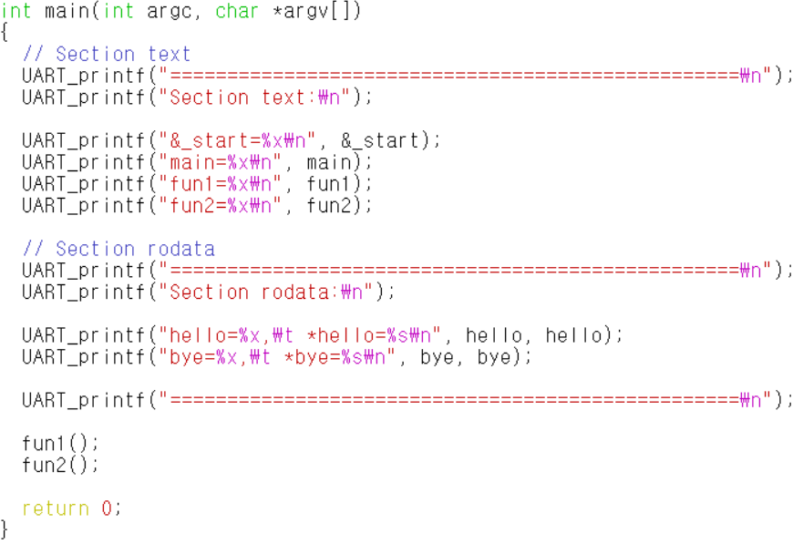

2.2. 위 그림과 같이 프로그램 text.bin을 BeagleBone 상에서 수행한 화면을 출력하여 제출하라. (학생의 출력 값은 위 그림과 다를 수도 있음)

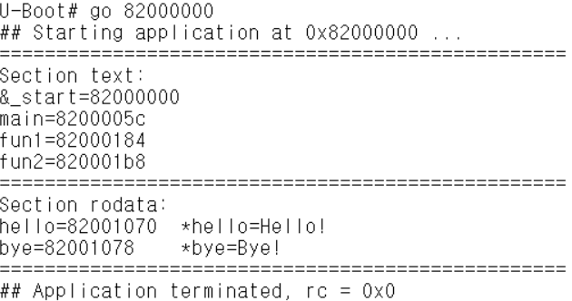

3.1. 작성한 프로그램 파일 data.c를 출력하고 출력물 우측 여백에 연필로 직접 프로그램의 설명을 적어서 제출하라.

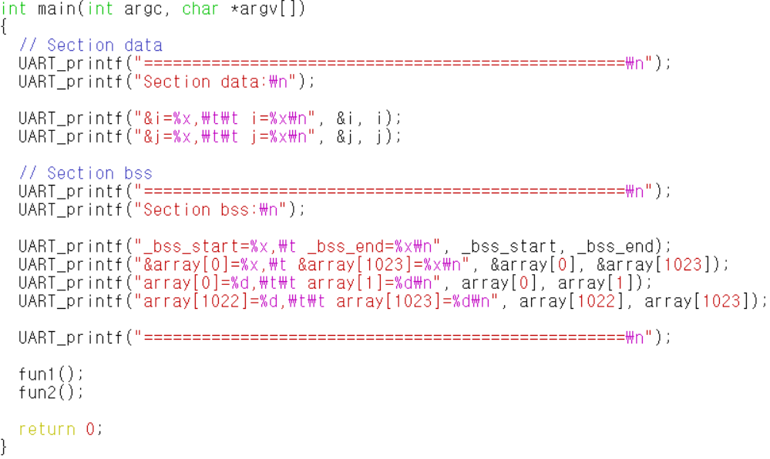

3.2. 위 그림과 같이 프로그램 data.bin을 BeagleBone 상에서 수행한 화면을 출력하여 제출하라. (학생의 출력 값은 위 그림과 다를 수도 있음)

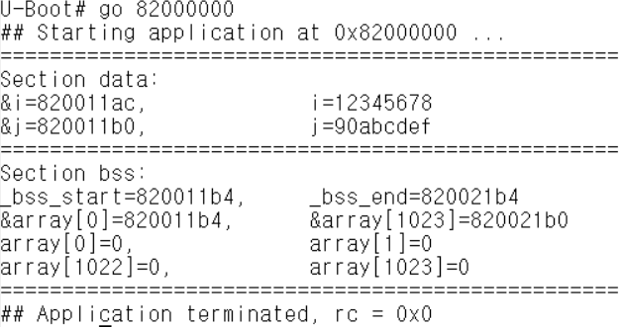

4.1. 작성한 프로그램 파일 stack.c를 출력하고 출력물 우측 여백에 연필로 직접 프로그램의 설명을 적어서 제출하라.

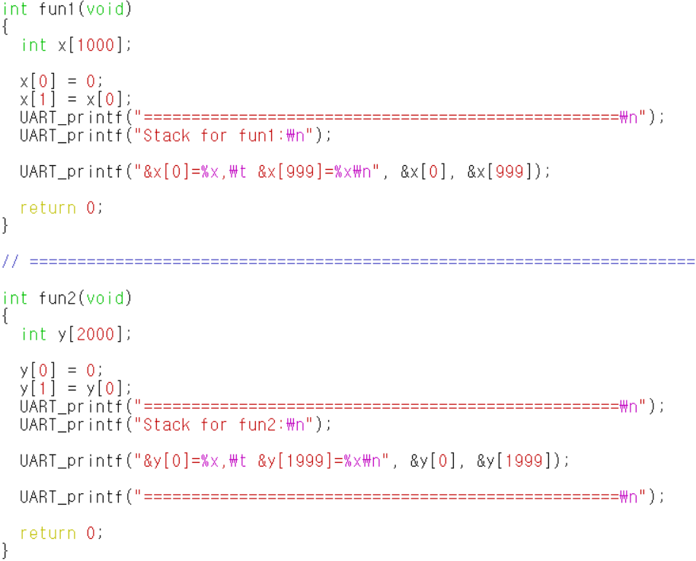

4.2. 위 그림과 같이 프로그램 stack.bin을 BeagleBone 상에서 수행한 화면을 출력하여 제출하라. (학생의 출력 값은 위 그림과 다를 수도 있음)

